PV DÉCISIONNEL AG ACERSE 17.05.21

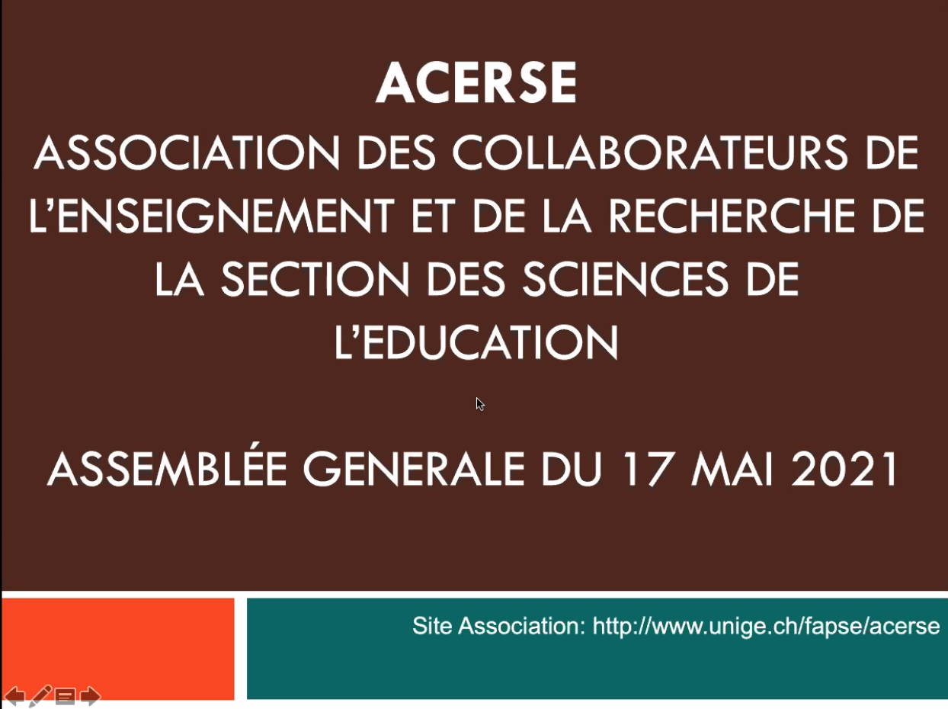

Présent.e.s

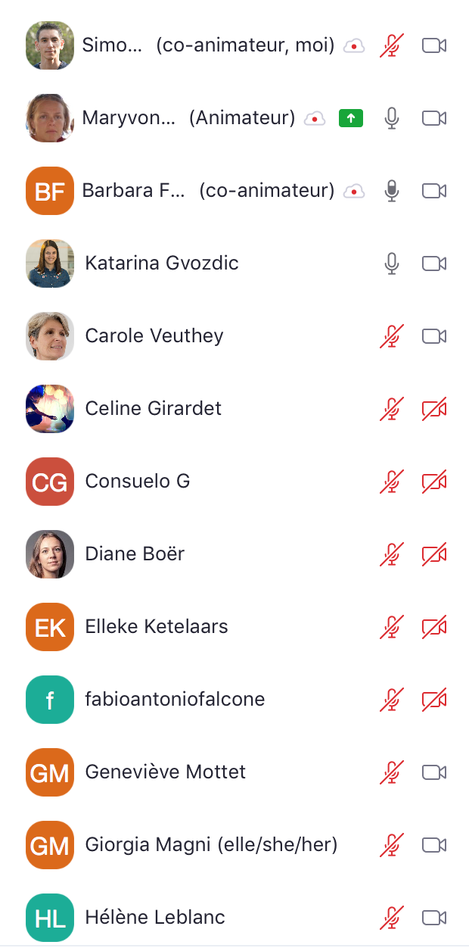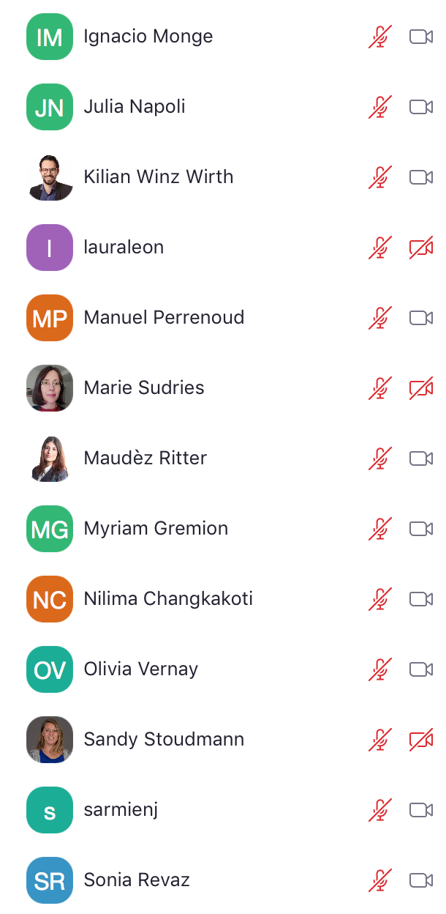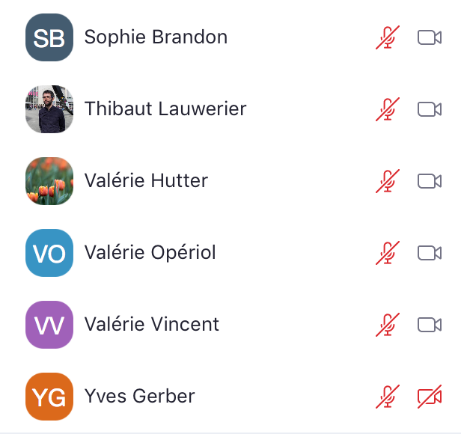

Excusé.e.s
Roland Emery

Ordre du jour

1. Comptes ACERSE
§ Rapport financier de la trésorière
§ Rapport financier des vérificateurs des comptes

2. Élections :
- OBJET 1 : COMPOSITION COMITE 2021-2023
- OBJET 2 : VERIFICATEURS AUX COMPTES 2021-2022
- OBJET 3 : POOL POUR LES DELEGATIONS ET COMMISSIONS
- OBJETS 4 : REPRESENTANT.ES ACERSE dans les commissions

2. Dossiers 2020-2021
§ « Tirer les leçons de la crise » : enquête du Rectorat
§ Procédures éthiques : responsabilité des CE, CC, CS

3. Dossiers en cours
§ Liens avec ACCORDER
§ Prolongation des contrats
§ Processus participatif

4. Divers (pour information)
§ Démarches des chercheur.es extra-européens (Référentes comité : Katarina et Juana)
§ Dossier CE (Référent.es : Carole et Manu)
§ Dossier Assistant.es, Maitre-assistant.es, post-doc (Référentes comité : Katarina et Maudez)
§ Dossier RH (Référente comité : Katarina et Maudez)

- Comptes ACERSE

Compte-rendu de l’exercice comptable par la trésorière Katarina Gvozdic aboutissant à un solde positif de 1425.25 CHF.

La vérificatrice Carole Veuthey donne quitus à la gestion de la trésorière.

Les comptes sont approuvés à l’unanimité.

- Elections

Du comité

Insérer ici le nouveau comité /

4 membres entrants :
- Thibaut Lauwerier, SA 1
- Sonia Revaz, SA 1
- Maudèz Ritter, SA 1
- Juana Sarmiento, SA 3

2 membres sortants :
- Nora Nuber, SA 4
- Vanessa Remery, SA 3

Remarques d’un déséquilibre entre secteurs. Secteur 2 Absent.

EN ATTENTE DU VOTE EN LIGNE

Des représentant·es dans les instances

Insérer ici les représentant·es dans les instances

Des vérificateurs aux comptes

Céline Girardet et Carole Veuthey sont candidates.

EN ATTENTE DU VOTE EN LIGNE

2. Dossiers 2020-2021
Avant de poursuivre l’ODJ, la parole est demandée à Valérie Opériol qui l’a demandée pour :
- Rendre compte de la situation et des conditions de travail jugées alarmantes des collaborateurs et collaboratrices de l’IUFE ;
- Demander l’aide de l’ACERSE.
Décision est prise d’ouvrir un dossier « IUFE » en comité.
§ Présentation par Simon Flandin du dossier : « Tirer les leçons de la crise »
§ Présentation par Barbara Fouquet-Chauprade du dossier « Procédures éthiques » : responsabilité des CE, CC, CS

3. Dossiers en cours
§ Dossier « Liens avec ACCORDER » présenté par Barbara Fouquet-Chauprade et Kilian Wirth
§ Dossier « Prolongation des contrats » présentée par Maryvonne Charmillot
§ Dossier « Processus participatif » présenté par Barbara Fouquet-Chauprade et Katarina Gvozdic

4. Divers (pour information)
§ Démarches des chercheur.es extra-européens (Référentes comité : Katarina Gvozdic et Juana Sarmiento)
§ Dossier CE (Référent.es : Carole Veuthey et Manuel Perrenoud)
§ Dossier Assistant.es, Maitre-assistant.es, post-doc (Référentes comité : Katarina et Maudez)
§ Dossier RH (Référente comité : Katarina et Maudez)

